運動學程專任運動教練資料-學程網頁製作用

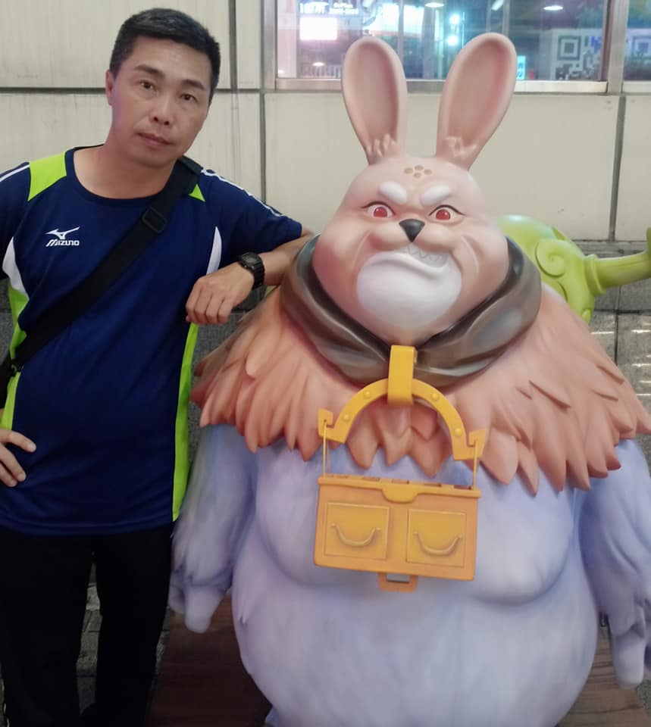  請附上一張照片  (活潑一點的生活照)  要附上網頁的 | 電話 | 05-2721001#2993 | EMAIL | Jack51314200@nhu.edu.tw
 | 學歷 | 南華大學企業管理系 | 專長 | 排球、壘球
 | 經歷 | 嘉義縣慢速壘球委員會裁判、中華民國學生棒球聯盟裁判  南華大學排球校代表隊教練
 | 授課科目 | 排球/棒壘球
 | 專業證照 | 中華民國棒球C級裁判、中華民國慢速壘球B級裁判  中華民國慢速壘球C級裁判、中華民國排球C級教練
 | 論文
期刊
或
研討會論文
黃健安

